Памятка для родителей
«Профилактика безопасного движения детей дошкольного возраста».

Уважаемые родители!
Мы убеждены, что вы поддержите нас в стремлении уберечь детей от опасностей, которые подстерегают их на дороге. Верим, что вы и дальше будете уделять большое внимание привитию своему ребёнку навыков дорожной безопасности.
Мы заинтересованы в сохранении жизни и здоровья всех членов вашей семьи, но безопасность дорожного движения во многом зависит от вас самих!
Вместе научим ребёнка безопасно жить в этом мире!

Рекомендации для родителей
- При выходе из дома:
• сразу обратите внимание ребёнка на движение транспортных средств у подъезда и вместе посмотрите, не приближается ли к вам автомобиль, мотоцикл, мопед, велосипед;
• если у подъезда стоят транспортные средства или растут деревья, закрывающие обзор, приостановите своё движение и оглянитесь - нет ли за препятствием опасности.
2. При движении по тротуару:
• придерживайтесь правой стороны тротуара; не ведите ребёнка по краю тротуара: взрослый должен находиться со стороны проезжей части; крепко держите малыша за руку;
• приучите ребёнка, идя по тротуару, внимательно наблюдать за выездом со двора и т. п.;
• разъясните ребёнку, что забрасывание проезжей части камнями, стеклом и т. п., повреждение дорожных знаков могут привести к несчастному случаю;
• не приучайте ребёнка выходить на проезжую часть; коляски и санки с детьми возите только по тротуару;
• при движении группы ребят учите их идти в паре, выполняя все ваши указания или других взрослых, сопровождающих детей.
3. Готовясь перейти дорогу:
• остановитесь или замедлите движение, осмотрите проезжую часть;
• привлеките ребёнка к наблюдению за обстановкой на дороге;
• подчёркивайте свои движения: поворот головы для осмотра улицы, остановку для осмотра дороги, остановку для пропуска автомобилей;
• учите ребёнка различать приближающиеся транспортные средства;
• не стойте с ребёнком на краю тротуара, так как при проезде транспортное средство может зацепить, сбить, наехать задними колесами;
• обратите внимание ребёнка на транспортное средство, готовящееся к повороту, расскажите о сигналах указателей поворота у автомобиля и жестах мотоциклиста и велосипедиста;
• неоднократно показывайте ребёнку, как транспортное средство останавливается у перехода, как оно движется по инерции.
4. При переходе проезжей части:
• переходите дорогу только по пешеходным переходам или на перекрестках по отмеченной линии - зебре, иначе ребёнок привыкнет переходить где придётся; не спешите и не бегите; переходите дорогу всегда размеренным шагом;
• не переходите дорогу наискосок; подчёркивайте, показывайте и рассказывайте ребёнку каждый раз, что идёте строго поперёк улицы, что это делается для лучшего наблюдения за авто-, мотто- транспортными средствами; не торопитесь переходить дорогу, если на другой стороне вы увидели друзей, родственников, знакомых, нужный автобус или троллейбус. Не спешите и не бегите к ним, внушите ребёнку, что это опасно;
• не начинайте переходить улицу, по которой редко проезжает транспорт, не посмотрев вокруг;
• объясните ребёнку, что автомобили могут неожиданно выехать из переулка, со двора дома;
• при переходе проезжей части по нерегулируемому переходу в группе людей учите ребёнка внимательно следить за началом движения транспорта, иначе он может привыкнуть при переходе подражать поведению спутников, не наблюдающих за движением транспорта.
5. При посадке и высадке из общественного транспорта (автобуса, троллейбуса, трамвая и такси):
• выходите впереди ребёнка, так как малыш может упасть, а ребёнок постарше может выбежать из-за стоящего транспорта на проезжую часть;
• подходите для посадки к двери транспортного средства только после полной его остановки: ребёнок, как и взрослый, может оступиться и попасть под колеса;
• не садитесь в общественный транспорт (троллейбус, автобус) в последний момент при его отправлении (вас может прижать дверьми); особую опасность представляет передняя дверь, так как можно попасть под колеса транспортного средства;
• научите ребёнка быть внимательным в зоне остановки - особо опасном месте для него: стоящий автобус сокращает обзор дороги в этой зоне, пешеходы здесь часто спешат и могут случайно вытолкнуть ребёнка на проезжую часть и т. п.
6. При ожидании общественного транспорта:
• стойте вместе с детьми только на посадочных площадках, а при их отсутствии - на тротуаре или обочине.
7. При движении автомобиля:
• приучайте детей сидеть в автомобиле только на заднем сиденье; не разрешайте сидеть рядом с водителем, если переднее сиденье не оборудовано специальным детским креслом; объясните им, что при резкой остановке или столкновении сила инерции «бросает» сидящего вперёд и он ударяется о стекло передней панели; этого достаточно, чтобы пассажир погиб или был сильно ранен;
• не разрешайте малолетнему ребёнку во время движения стоять на заднем сиденье: при столкновении или внезапной остановке он может перелететь через спинку сиденья и удариться о переднее стекло или панель; не разрешайте детям находиться в автомобиле без присмотра.
8. При проезде в общественном транспорте:
• приучите ребёнка крепко держаться за поручни, чтобы при торможении он не получил травму от удара;
• объясните ребёнку, что входить в любой вид транспорта и выходить из него можно только при полной его остановке.
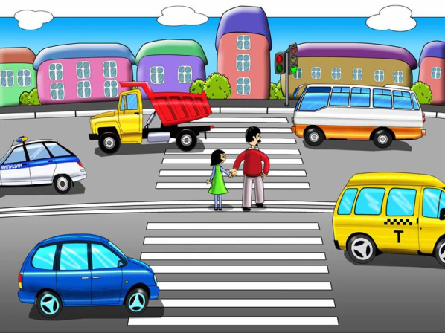

Дорога не терпит шалости - наказывает без жалости!

